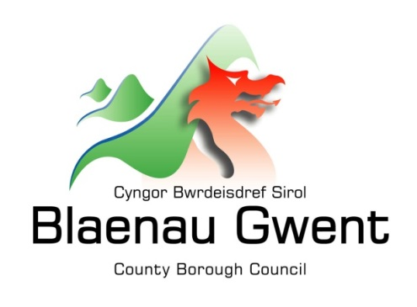

Hysbysiad Preifatrwydd – Gwasanaethau Datblygu – Trafnidiaeth Colegau

Mae'r hysbysiad hwn yn egluro pa wybodaeth mae'r Cyngor ei hangen er mwyn prosesu ceisiadu Trafnidiaeth Colegeau. Mae angen i'r Cyngor gasglu, storio a phrosesu gwybodaeth bersonol ynghylch ymgeiswyr. Mae'r Cyngor yn rhoi mesurau ar waith i warchod preifatrwydd unigolion ym mhob rhan o'r broses.

Pwy sy'n gyfrifol am eich gwybodaeth?
Caiff pob gwybodaeth bersonol ei dal a'i phrosesu gan Gyngor Bwrdeistref Sirol Blaenau Gwent yn unol â deddfwriaeth Diogelu Data. I gael gwybodaeth am rôl y Rheolydd Data, y Swyddog Diogelu Data a manylion cyswllt y Cyngor, edrychwch ar y dudalen 'Diogelu Data' ar wefan y Cyngor:
https://blaenau-gwent.gov.uk/en/Council/data-protection-foi/data-protection-act/

Pa wybodaeth ydyn ni ei hangen?
Mae’n bosibl y bydd Cyngor Bwrdeistref Sirol Blaenau Gwent yn casglu’r wybodaeth ganlynol:

- Enw a chyfeiriad
- Manylion Cyswllt gan gynnwys cyfeiriad e-bost
- Dyddiad Geni
- Manylion Cyfrif Banc lle darperir hwy
- Gwybodaeth arall berthnasol sydd ei hangen er prosesu eich cais, fel prawf o hunaniaeth.

Byddwn yn defnyddio’r wybodaeth hon i brosesu eich cais. Mae’n bosibl y byddwn yn gwirio peth o’r wybodaeth gyda ffynonellau eraill i sicrhau bod yr wybodaeth a ddarparwyd gennych yn gywir.

Pam ein bod angen eich gwybodaeth?
Rydym angen yr wybodaeth er mwyn cyflawni’n dyletswyddau o dan:

- Y Ddeddf Addysg (Gofynion Amrywiol) 1996
- Y ddeddf Drafnidiaeth 1985
- Mesur Teithio Dysgwyr (Cymru) 2008
- Rheoliad Gwybodaeth Teithio Dysgwyr (Cymru) 2009
- Mesur Diogelch ar Drafnidiaeth Dysgwyr (Cymru) 2011
- Canllawiau Statudol Darparu a Gweithredu Teithio Dysgwyr 2014
- Canllawiau Statudol y Côd Ymddygiad wrth Deithio 2009
- Côd Ymarfer Anghenion Addysg Arbennig 2002
- Y Ddeddf AAA ac Anabledd 2001

Gyda phwy fyddwn ni'n rhannu eich gwybodaeth?
I alluogi'r Cyngor i brosesu eich cais a chydymffurfio â'n gofynion cyfreithiol, byddwn yn rhannu eich gwybodaeth gyda sefydliadau partner yn cynnwys:

- Colegau ac Ysgolion
- Credidwyr
- Darparwyr gwasanaethau TGC - SRS (Shared Resource Service Wales)

Bydd y Cyngor hefyd yn defnyddio’r wybodaeth er gweithredu unrhyw un o’i ddyletswyddau gorfodaeth statudol. Bydd yn gwneud unrhyw ddatgeliadau sy’n ofynnol dan y gyfraith ac mae’n bosibl hefyd y bydd yn rhannu’r wybodaeth hon â chyrff eraill sy’n gyfrifol am ddarganfod/osgoi twyll neu am archwilio/gweinyddu cyllid gyhoeddus.

Pa mor hir fyddwn ni'n cadw eich gwybodaeth?
Dim ond cyhyd ag sydd angen y bydd y Cyngor yn cadw eich gwybodaeth. Serch hynny, mae’n bosibl y ceir amgylchiadau lle y bydd angen inni gadw eich gwybodaeth am gyfnod hwy. Gellir cael manylion llawn am ba mor hir y bydd y Cyngor yn cadw eich gwybodaeth drwy gysylltu â'r Adran berthnasol sy'n gyfrifol am y gwasanaethau rydych eu hangen.
Canolfan gyswllt y Cyngor: info@blaenau-gwent.gov.uk / 01495 311556.

Rhoi gwybodaeth gywir
Mae'n bwysig ein bod yn cadw gwybodaeth gywir a chyfredol amdanoch er mwyn asesu eich anghenion a darparu'r gwasanaethau priodol. Os oes unrhyw rai o'ch manylion wedi newid, neu y byddant yn newid yn y dyfodol, gofynnir i chi sicrhau eich bod yn dweud wrthym cyn gynted ag sy'n bosibl fel y gallwn ddiweddaru eich cofnodion.

Gwneud Penderfyniadau’n Awtomataidd
Mae rhai penderfyniadau’n gyfrifiadurol gan fod y Cyngor yn defnyddio systemau awtomataidd i gefnogi ei wasanaethau. Os prosesir eich gwybodaeth trwy ddulliau awtomataidd, fe’ch hysbysir ynghylch y canlyniadau gyda chrynodeb o’r criteria a ddefnyddir yn y broses. Mae’r calyniadau yn amodol ar benderfyniad terfynnol gan reolwr y gwasanaeth perthnasol.

Mai 2018

